**作 者 推 荐**

**当议员夫人搦笔和墨**

**萨莎·斯威尔（Sasha Swire）**

**作者简介：**

**萨莎·斯威尔（Sasha Swire）**在西康沃尔长大、接受教育，她的父亲约翰·诺特爵士（Sir John Nott）也曾在那里担任圣艾夫斯选区的国会议员。她曾经是一名记者，主要报道国内和宗教方面的新闻，也曾在亚洲工作过，后来，她于2001年至2019年间担任她的丈夫雨果·斯威尔（Hugo Swire）的政治研究员。她主要在德文郡和伦敦两地生活。

**中文书名：《边缘之地》**

**英文书名：EDGELAND**

**作 者：Sasha Swire**

**出 版 社：Little, Brown**

**代理公司：United Agents /ANA/Claire Qiao**

**出版时间：2023年**

**代理地区：中国大陆、台湾**

**页 数：待定**

**审读资料：大纲、样章**

**类 型：非小说**

**内容简介：**

不同于前作《议员妻子日记》，本书呈现出截然不同的面貌，描绘了作者所居住的被她称为“边缘地带”的萨默塞特，德文郡和康沃尔的荒野北部海岸。

作者的兴趣的广度令人印象深刻——从布特林的历史到观鸟心理学，再到柯勒律治的作品。作者抓住了“边缘”的精神和彰显这种精神的社区。

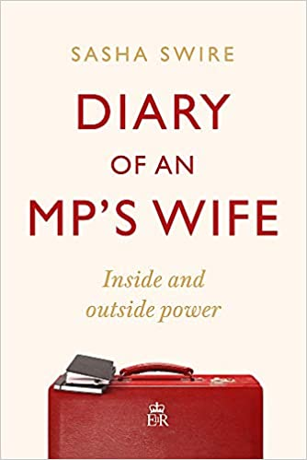**中文书名：《议员妻子日记》**

**英文书名：DIARY OF AN MP’S WIFE**

**作 者：Sasha Swire**

**出 版 社：Little, Brown**

**代理公司：United Agents/ANA/Claire**

**页 数：544页**

**出版时间：2020年9月**

**代理地区：中国大陆、台湾**

**审读资料：电子稿**

**类 型：传记回忆录**

**亚马逊排名：**

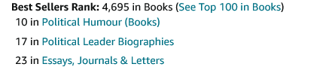

**内容简介：**

在现代英国，政治家的妻子是什么样子？萨莎·斯威尔（Sasha Swire）为大家揭开了这个身份的神秘面纱。

二十多年来，她一直保留着书写秘密日记的习惯，她在其中详细记录了作为一个政治参与者所经历的磨难，为我们提供了她对近十年来重大政治事件的近距离观察。作为一名政治家的专业合作伙伴和忠诚的配偶，斯威尔本人的政见也颇为坚定——所以她对丈夫的回答与其说是“好的，部长大人”，更多时候反而是“不，部长大人”。她打破了人们认为政治家的妻子一定是顺从的这一刻板印象。

从巴德利索尔特顿的恶作剧到白金汉宫的国宴，从在披萨餐厅遇到持枪恐怖分子到在唐宁街与鲍里斯·约翰逊（Boris Johnson）共进晚餐，从德文郡“树篱”到金融城对冲基金派对，她站在距离历史最近的地方，观察这些或伟大或渺小的事件。而这一观察的结果尽在这本新书当中，这种揭露有时是痛苦的，有时又是滑稽的。这其中既有友谊和争吵，也有大选和领导职位竞赛，还有丑闻和竞争。萨莎·斯威尔为读者带来了这本非同寻常的书，她把自己的所见全部放在这本书里。

《议员妻子日记》（*Diary of an MP's Wife*）是对最激烈的生活的一种极其坦诚、直率、喧嚣的描述。

**媒体评价：**

“想象一下，本书就像是艾伦·克拉克（Alan Clark）的日记，不过是由他的妻子写成的。本书中包含了一切以乡村别墅的周末和奇克斯庄园的晚餐酒会为背景的激烈的政治流言蜚语，它们都通过一个女人的眼睛，展现在读者的面前。这本书的内容远不止枕边闲聊，作者敏锐的政治智慧让人不禁好奇，如果斯威尔不满足与通过丈夫间接涉足政坛，她会有一番怎样的政治作为。”

----《卫报》（*The Guardian*）

**谢谢您的阅读！**

**请将反馈信息发至： 乔明睿（Claire）**

**安德鲁﹒纳伯格联合国际有限公司北京代表处**北京市海淀区中关村大街甲59号中国人民大学文化大厦1705室, 邮编：100872  
电话：010-82449026

传真：010-82504200

手机：15804055576

Email: [Claire@nurnberg.com.cn](mailto:Claire@nurnberg.com.cn)

网址：[www.nurnberg.com.cn](http://www.nurnberg.com.cn/)

微博：<http://weibo.com/nurnberg>

豆瓣小站：<http://site.douban.com/110577/>

新浪微博：安德鲁纳伯格公司的微博_微博 (weibo.com)

微信订阅号：ANABJ2002